Useful vocabulary
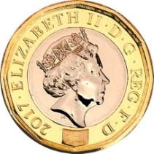
pounds | Pfund
count | zählen
how much | wie viel
magazine | Zeitschrift
mobile phone | Handy
price | Preis
every | jede/r/s
rule | Regel
Come here! | Komm her!
come out | herauskommen
everything | alles
I’d like | ich hätte gern / ich möchte
laugh | lachen
outside | außen/ außerhalb
ride | reiten/ fahren
shout | schreien
slow | langsam
town | Stadt
alright | in Ordnung
cycling | Radfahren
Goodbye. | Aufwiedersehen. / Tschüss.
these | diese
those | jene
put | legen/ stellen

the time | die Zeit
What’s the time? | Wie spät ist es?
Excuse me. | Entschuldigung.

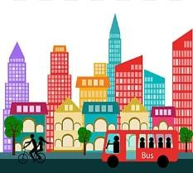
hurry | sich beeilen
clock | Uhr
It’s 10 a.m. | Es ist 10 Uhr morgens/  vormittags.
It’s 8 p.m. | Es ist 8 Uhr abends.
What time is it? | Wie spät ist es?
before | bevor/ zuvor/ vor
city | Stadt
cook | kochen
half an hour | eine halbe Stunde
village | Dorf
mother | Mutter
go to school | in die Schule gehen
Just a minute. | Einen Augenblick bitte./ Moment mal.
midday | zu Mittag
midnight | Mitternacht
a quarter to | viertel vor
a quarter past | viertel nach
in the morning | morgens / am Morgen
in the evening | abends / am Abend

